Конспект учебного занятия по информатике ИКТ в начальной школе
Город: Магнитогорск
ОУ № 6
Учитель: Филиппова Лариса Альбертовна
Класс: 4
Тема учебного занятия: Составные части объектов. Объекты с необычным составом.
Продолжительность учебного занятия: 45 мин
Тип учебного занятия: основной
Цели (образовательная, развивающая, воспитательная) и задачи учебного занятия:
- закрепить умение описывать состав и возможности объектов;
- учить сравнивать состав различных объектов и находить у них части с одинаковыми названиями;
- учить определять названия предметов по названиям составных частей;
- учить придумывать и описывать предметы с необычным составом («предметы-гибриды»).
Оборудование (с указанием использованного дистанционного ресурса): ЦОР, проектор, экран,
Дидактические материалы к учебному занятию: А.В.Горячев. «Информатика в играх и задачах» 4 кл., А.В. Горячев. Методические рекомендации для учителя.
Ход учебного занятия:
Этап учебного занятия | Время | Используемые ЦОР или их компоненты
I. Орг.момент | 5 мин
I. Орг.момент | Деятельность учителя |  | Деятельность ученика
I. Орг.момент | Поздороваться, настроить ребят на продуктивную работу
Этап учебного занятия | Время | Используемые ЦОР или их компоненты
II. Знакомство с новой темой  1. Задание №1 | 10 мин | 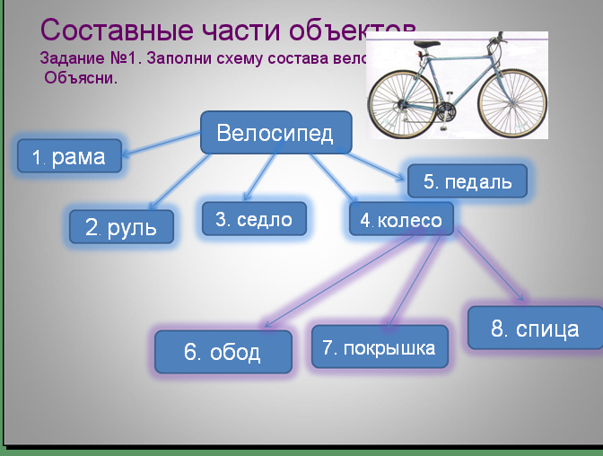
II. Знакомство с новой темой  1. Задание №1 | Деятельность учителя |  | Деятельность ученика
II. Знакомство с новой темой  1. Задание №1 | Предложить детям самостоятельно выполнить задание 1 (заполнить пустые прямоугольники на схеме состава велосипеда).  Устно проверяем результаты.  - Почему название «колесо» нужно вписать в прямоугольнике с номером 4, а название «педаль» - в прямоугольнике с номером 5? |  | Ученики самостоятельно работают  - Обод и покрышка входят в состав колеса, а педали нет.

Этап учебного занятия | Время | Используемые ЦОР или их компоненты
 |  | 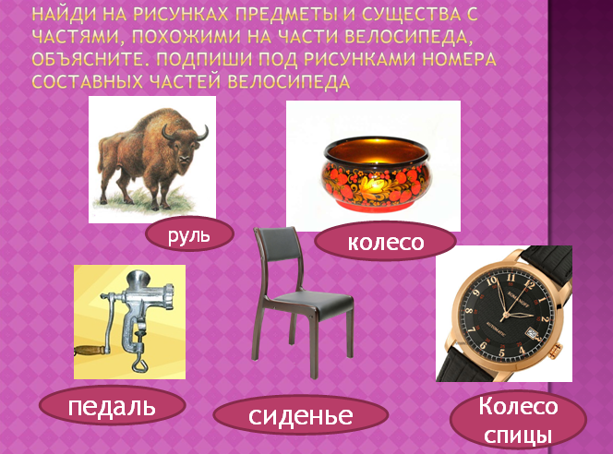
 | Деятельность учителя |  | Деятельность ученика
 | - Что общего у быка и у велосипеда на рисунках?  Записываем название части велосипеда под изображением быка. Обсуждаем каждый рисунок и вписываем названия. |  | -Рога быка по форме похожи на руль

Этап учебного занятия | Время | Используемые ЦОР или их компоненты
2. Задание №2 | 5 мин | 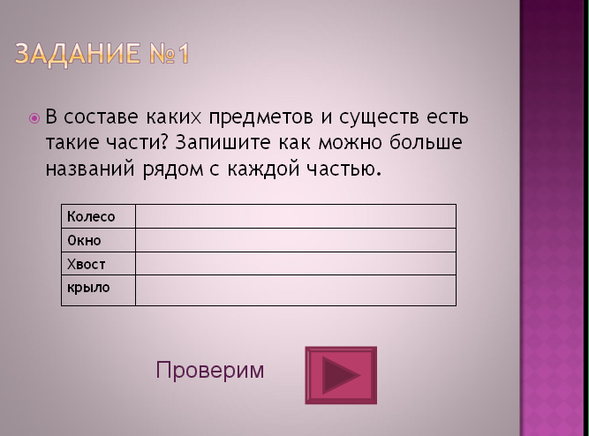
2. Задание №2 | Деятельность учителя |  | Деятельность ученика
2. Задание №2 | - В составе каких предметов и существ есть такие части? (Запишите как можно больше названий рядом с каждой частью).  Проверяем. |  | Самостоятельная работа

 | Время | Используемые ЦОР или их компоненты
 |  | 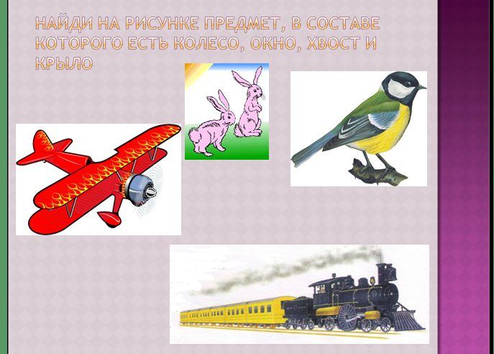
 | Деятельность учителя |  | Деятельность ученика
 | - Найдите на рисунке предмет, в составе которого есть и колесо, и окно, и хвост, и крыло. |  | Самолет

Этап учебного занятия | Время | Используемые ЦОР или их компоненты
3. Игра «У кого (у чего) это есть? | 5 мин | 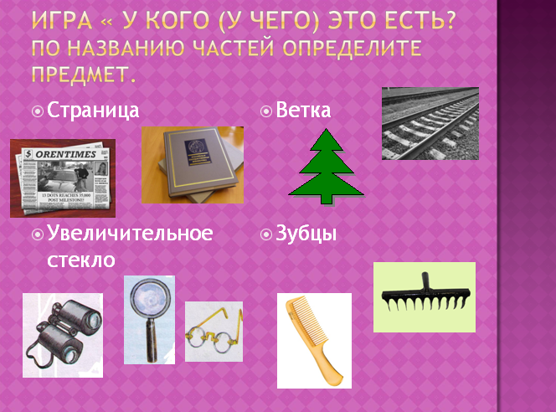
3. Игра «У кого (у чего) это есть? | Деятельность учителя |  | Деятельность ученика
3. Игра «У кого (у чего) это есть? | - По названию составной части определите предмет  -страница  - ветка  - увеличительное стекло  - зубья |  | - Книга, тетрадь, альбом  - растение, железная дорога  -Лупа, бинокль, телескоп,  - Расческа, грабли  (Дети могут предложить свои варианты частей)

Этап учебного занятия | Время | Используемые ЦОР или их компоненты
4. Физминутка | 5 мин
4. Физминутка | Деятельность учителя |  | Деятельность ученика
4. Физминутка | Немного отдохнем. |  | Один ученик самостоятельно проводит зарядку

Этап учебного занятия | Время | Используемые ЦОР или их компоненты
5. Объекты с необычным составом | 10 мин | 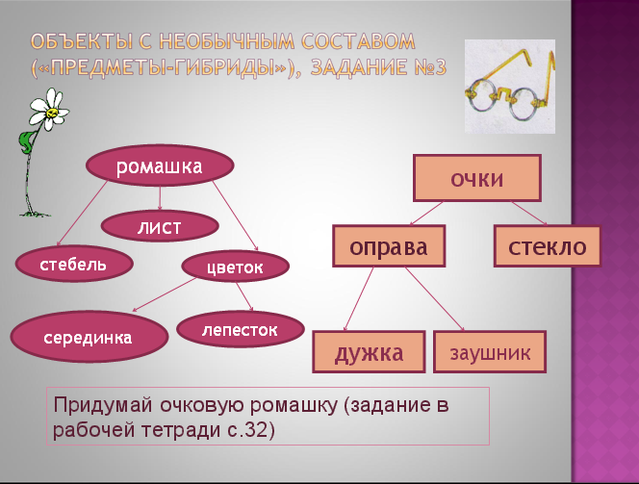
5. Объекты с необычным составом | Деятельность учителя |  | Деятельность ученика
5. Объекты с необычным составом | Задание №3  - Из чего состоит ромашка? Составим ее схему  - Из чего состоят очки? Составьте схему очков  - Придумайте, как бы выглядела «очковая ромашка». В составе должны быть и части очков и части ромашки – все или некоторые. Значит, очковая ромашка должна быть «гибридом» ромашки и очков. Нарисуйте свой гибрид. |  | Дети составляют схему в тетради  Составление схемы очков  Дети рисуют «очковую ромашку»

Этап учебного занятия | Время | Используемые ЦОР или их компоненты
«Предметы-гибриды» |  | 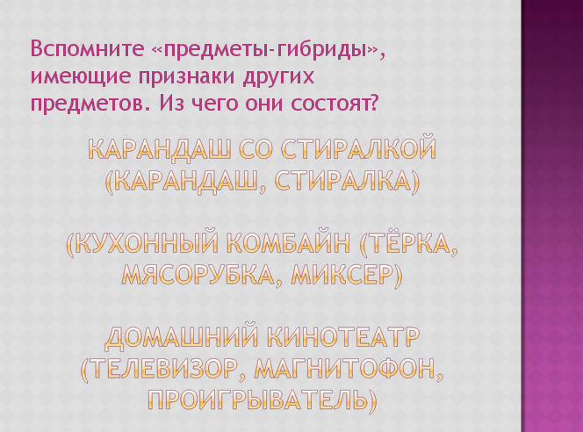
«Предметы-гибриды» | Деятельность учителя |  | Деятельность ученика
«Предметы-гибриды» | -Вспомните «предметы-гибриды», имеющие признаки других предметов. Если задание вызывает затруднение, учитель приводит примеры и просит определить, из каких частей состоят |  | -Кухонный комбайн (терка, миксер, мясорубка)  -Домашний кинотеатр (телевизор, магнитофон, проигрыватель)

Этап учебного занятия | Время | Используемые ЦОР или их компоненты
6. Задание № 4 Творческая работа | 5 мин | 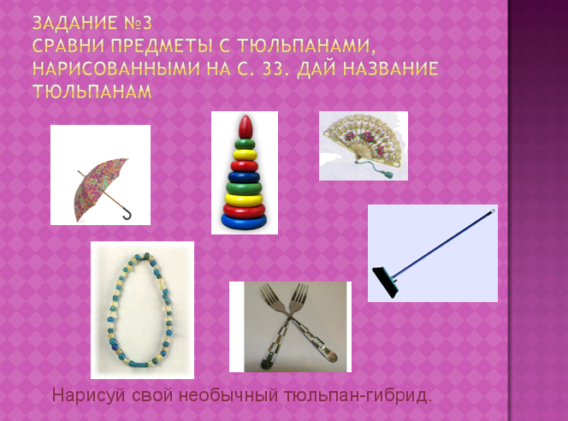
6. Задание № 4 Творческая работа | Деятельность учителя |  | Деятельность ученика
6. Задание № 4 Творческая работа | - Сравните каждый тюльпан с предметами, изображенными на картинке. Придумайте тюльпанам название. Нарисуйте свой тюльпан и назовите его |  | - Веерный тюльпан, пирамидковый тюльпан

Этап учебного занятия | Время | Используемые ЦОР или их компоненты
111. Итог урока
111. Итог урока | Деятельность учителя |  | Деятельность ученика
111. Итог урока | - Сегодня мы сравнивали и описывали состав предметов и существ, вспоминали и придумывали предметы с необычным составом – предметы-гибриды.  Дом. задание №5

